ČEMAŽEVA JUHA
Zgodnja pomlad je. Sončni žarki zahajajočega sonca prodirajo med vejami še neolistanih krošenj dreves. S pogledom sledim sončnim žarkom vse do gozdnih tal. Od sonca ožarjena nežna listna preproga mi zadrži pogled. Nežni mladi listi me vabijo k sebi. Stopim s poti med drevesna debla in z roko nežno pobožam zeleno preprogo. Kako čudovito! Naberem liste, jih podrgnem med prsti in jih povoham. Seveda! Dišijo po česnu! To je mladi čemaž!
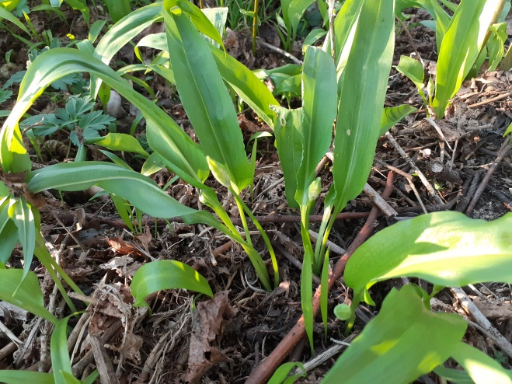
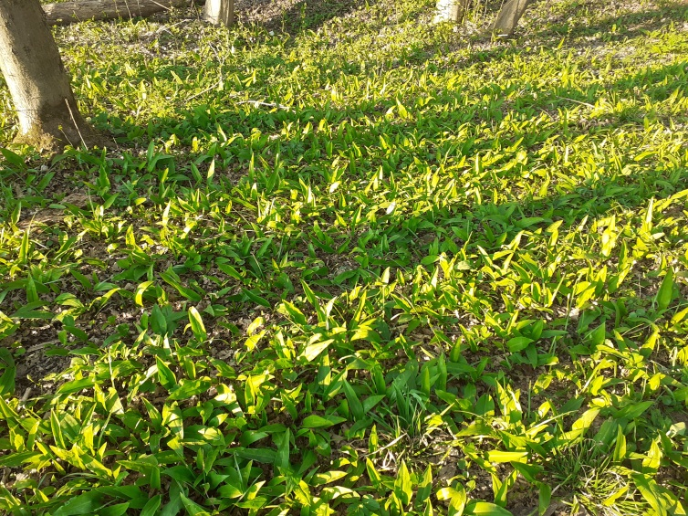

Od marca dalje lahko v vlažnih gozdovih najdemo preproge zelo zdravilne rastline z imenom navadni čemaž (Allium ursinum). Je sorodnik česna. V zemlji skriva drobno čebulico, nad zemljo pa požene nežne svetlo zelene pritlehne liste z dolgim pecljem ter steblo s kobulastim socvetjem belih zvezdastih cvetov. Celotna rastlina diši po česnu. Nabiramo jo od marca do junija, čebulice pa vse leto. Rastlina je cela užitna tako surova kot kuhana. V kulinariki je rastlina zelo uporabna, predvsem kot začimba in dodatek k različnim jedem. Svež vsebuje zelo veliko vitamina C, magnezij in železo.
Pozor: čemažu sta po obliki podobni dve zelo strupeni rastlini, to sta navadna šmarnica, ki največkrat ne raste skupaj s čemažem in ima tudi drugačno socvetje, ter jesenski podlesek, ki pa cveti jeseni.
Skupaj s starši in v družbi vodnika divje rastočih zdravilnih rastlin se odpravi na lov za čemažem. Naberi šopek listov, lahko tudi stebla s cvetovi. Iz njih boš pripravil okusno spomladansko juho.

Potrebuješ:
Eno čebulo, dva srednje velika krompirja, temno bučko, šop čemaževih listov, olivno olje, liter vode ter sol in poper. Za boljši okus lahko dodaš jušno kocko, košček masla ali malo smetane.

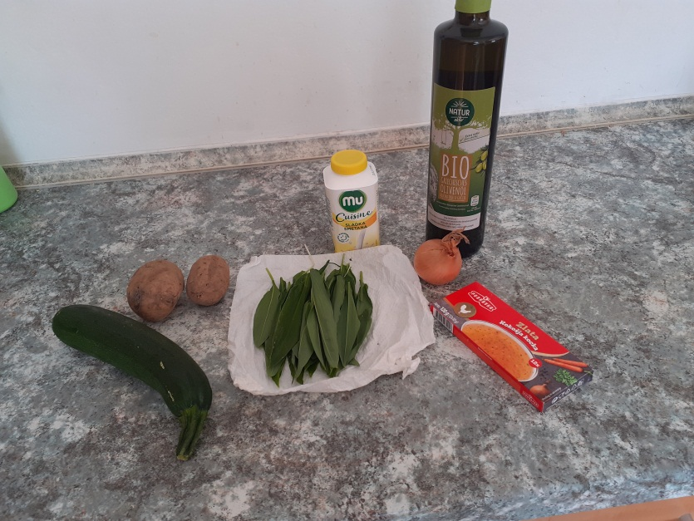

Navodilo za pripravo:
V ponvi ali loncu segrej žlico olivnega olja ter na njem popraži sesekljano čebulo. Ko čebula postekleni, dodaj olupljen ter na koščke narezan krompir. Operi in na koščke nareži še bučko in jo dodaj v posodo. Ogenj znižaj in v pokriti posodi pusti, da se jed nekaj minut duši.

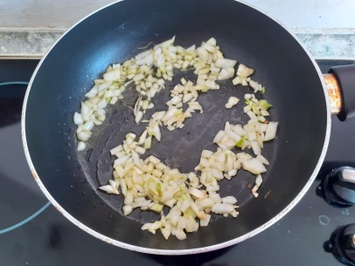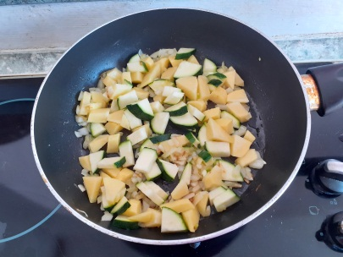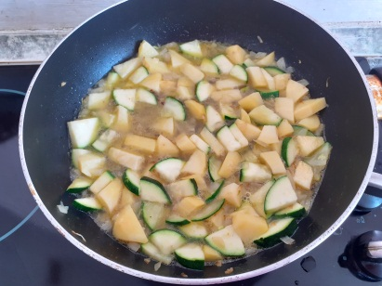
Čemaževe liste operi, jih na drobno nareži in dodaj v jed. Jed zalij z litrom vode ali jušne zasnove (v vodi zavreta jušna kocka). Dodaj še začimbe, kot sta sol in poper. Juha naj se kuha še nekaj minut.
Nasvet: Čemaža ne smemo dolgo kuhati, ker izgubi na zdravilni moči.
Ob koncu kuhanja lahko dodaš malo masla ali smetane.

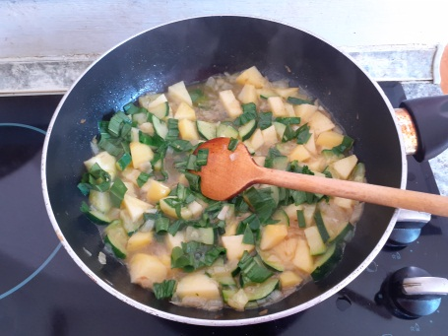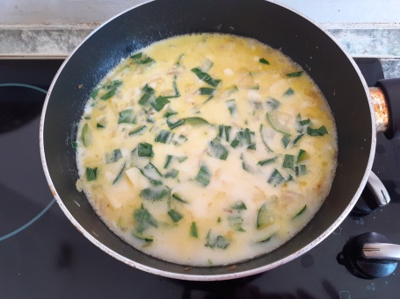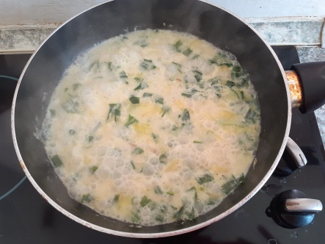
Ko je juha kuhana, jo zmelji z mešalnikom. Na krožniku jo okrasi z narezanimi listi čemaža ali katere od drugih začimb. Pa dober tek!

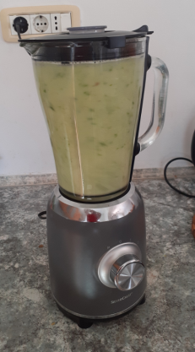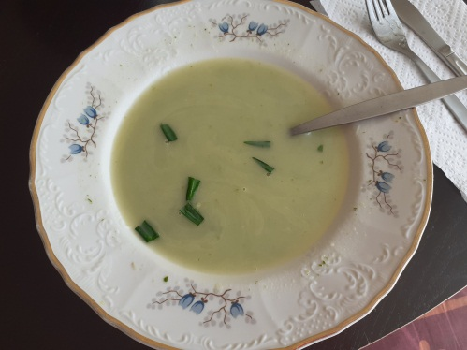
V literaturi poišči podatek, kako pravilno shranjujemo čemaž, da ga lahko uporabljamo preko celega leta!
Navedi, katere divje rastoče rastline še lahko uporabljamo kot začimbe, v juhah, prilogah, namazih, v solatah,…!
Preseneti starše in jim pripravi obrok, v katerem boš uporabil rastline, ki si jih nabral v naravi!

Nekaj namigov, kje iskati podatke:
V naravo po hrano in zdravje, posebna številka revije Naš dom, 2009
Petra Kavšek: Gozdna kuhinja, Kmečki glas, 2013
Mirjam Grilc: Zeliščna kuharija, Kmečki glas, 2012

Veliko kuharskih uspehov ti želim! Pripravila:
Ksenija Juntez, CŠOD Medved

